Novo modelo

Bizagi Modeler

Índice

Novo modelo 1

Bizagi Modeler 1

1 Diagrama 1 3

Diagrama 1

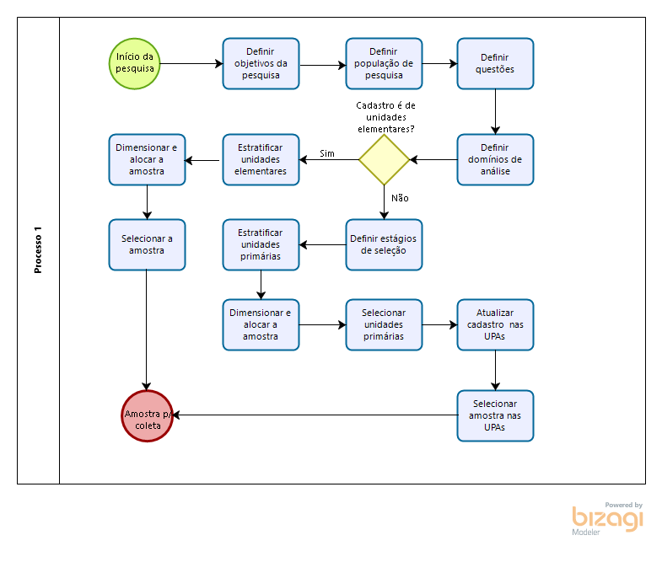

Versão:

1.0

Autor:

User